ГБОУ «Специальная школа-интернат с. Ериловка»

Доклад

«Учёт индивидуальных особенностей детей с ОВЗ при организации логопедических занятий»

Подготовила: учитель-логопед

Сапрыкина Н.Н.

2016 год

Одним из главных направлений коррекционно-развивающего обучения является – индивидуально-коррекционная работа с детьми, которая составляет существенную часть работы учителя-логопеда и проводится в течение каждого рабочего дня.

Содержание коррекционной работы должно обеспечивать осуществление индивидуальной ориентированной психолого-медико-педагогической помощи детям с ограниченными возможностями здоровья с учётом особенностей психофизического развития и индивидуальных возможностей детей.

Так же в коррекционных программах отмечаются условия для проведения индивидуальных занятий:

1) Индивидуальные логопедические занятия проводятся в специальном помещении - логопедическом кабинете.

2) Логопедический кабинет должен быть достаточно оснащен учебными дидактическими материалами.

3) Необходимым в оборудовании логопедического кабинета является зеркало: одно - настенное, размером 70 х 100см. И маленькие индивидуальные зеркала размером 9 х 12см.

5) Исправление недостатков речи у детей дошкольного возраста осуществляется на материале, доступном их возрасту и индивидуальным особенностям детей с учетом программного материала детского сада.

При подготовке к проведению индивидуальных занятий логопед формулирует тему и цель занятия, определяет этапы занятия, их взаимосвязь и последовательность; учитывая зону ближайшего развития и структуру речевого дефекта ребёнка, постепенно усложняет лексический и грамматический материал.

Основная цель индивидуальных занятий – подготовить детей к активной речевой деятельности на подгрупповых, групповых занятиях и в свободной деятельности.

На индивидуальных занятиях прослеживается чётко выраженная структура с взаимосвязанными и последовательными этапами, которые определяются общепринятой методикой.

1. Вводная часть (организационный момент, направленный на мотивацию ребёнка, включение его в деятельность):
2. Основная часть занятия (включает в себя основное содержание занятия)
3. Заключительная часть (Подведение итога, поощрение, мотивация для будущих занятий)

Содержание основной части занятия определяется клиническим диагнозом ребёнка, его индивидуальными особенностями, коррекционными задачами каждого этапа обучения и может содержать задания по следующим коррекционно-развивающим направлениям:

- постановка нарушенного звука и/или группы звуков;

– автоматизация поставленного звука (или дифференциация смешиваемых звуков) в слогах, словах, фразах;

– развитие артикуляционной, мелкой и общей моторики;

– развитие фонематического слуха и восприятия;

– развитие темпо-ритмической стороны речи, речевого дыхания;

– расширение и активизация словаря;

– развитие интонационной выразительности речи;

– развитие психических процессов: мышления, внимания, памяти;

– закрепление навыков согласования слов в предложении;

– развитие зрительного восприятия;

– закрепление навыков звукового анализа и синтеза;

– закрепление навыков чтения прямых и обратных слогов;

Содержание моей индивидуально-коррекционной работы отражается в следующей логопедической документации:

* В индивидуальных тетрадях воспитанников, где кратко отражается характеристика ребёнка, фиксируется состояние его звукопроизношения. В доступной для родителей форме записывается комплекс артикуляционной гимнастики, отдельные методические приёмы по вызыванию отсутствующих звуков, их закреплению в речи.
* В тетрадях рабочих могут быть артикуляционные упражнения, заучивание специально подобранных логопедом предметных и сюжетных картинок. Повторение текстов и стихотворений, различные варианты упражнений по развитию внимания, памяти, различению звуков, формированию лексико-грамматических компонентов языка.

Все виды заданий должны быть знакомы детям и не включать в себя постановку звуков, лишь закрепление и автоматизацию ранее поставленных звуков.

Для эффективного использования индивидуальных логопедических занятий необходимы четкая их организация и хорошее знание особенностей речи и личности каждого ребенка.

В нашем учреждении реализуются коррекционные программы:

* Программа логопедической работы по преодолению фонетико-фонематического недоразвития у детей;
* Программа логопедической работы по преодолению общего недоразвития речи у детей;

каждая программ подразумевает свою специфику содержания индивидуальных занятий, которая зависит от структуры речевого дефекта, (а она в свою очередь, обусловленная клиническим диагнозом), степени его выраженности, этапа коррекционной работы и, конечно же, от индивидуальных особенностей каждого ребёнка.

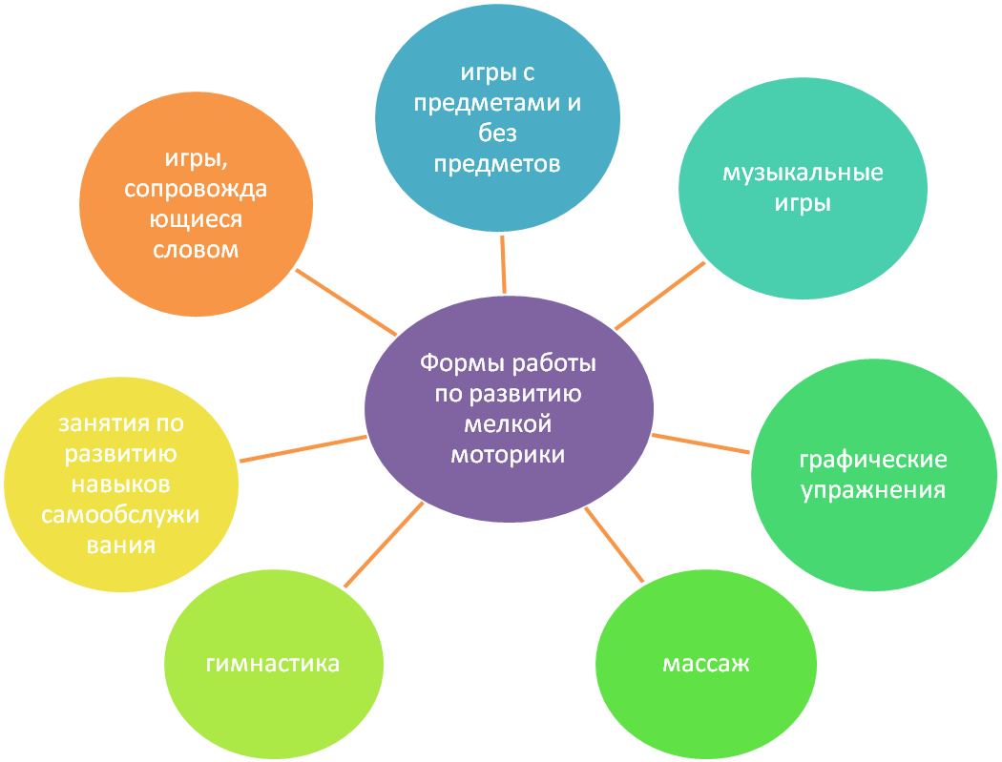

На каждом занятии достаточное время уделяется коррекции и развитию памяти, мелкой и общей моторики.

Данная работа проводится в игровой форме, в виде викторин, физкультминуток, игровых пауз. Используются элементы зрительной, и слуховой гимнастики.

Применяю в своей работе метод копирования рисунков с сопровождением в виде произношения текстов, который позволяет исправлять и развивать сенсомоторные функции учащихся.

Необходимо отметить проведение графических диктантов, творческих работ по сопровождению пересказа «живыми картинами», рисунками детей.

Для развития речевой функции и расширения словарного запаса использую метод составления рассказа по опорным картинам, словам, пересказ сюжетов.

Правильная организация индивидуальных логопедических занятий определяет качество коррекционной работы, имеющей целью исправление недостатков речи.